HappyTree Deadline使用手册

目录

1 HappyTree Deadline概览 1

2.安装程序 1

3 基本功能 2

3.1 编辑任务 2

3.1.1 新建任务 2

3.1.2 修改任务 3

3.1.3 查看任务 4

3.2 统计任务 4

3.3 任务提醒 5

# 1 HappyTree Deadline概览

HappyTree Deadline是基于Android平台一款任务管理软件，用户可以用它方便地组织和安排计划、任务。不同于已有的许多同类软件，HappyTree Deadline还有统计任务完成度的功能，及时提醒、反馈用户当前任务完成情况，提高效率。

# 2 安装程序

手机中打开.apk文件，即成功安装。

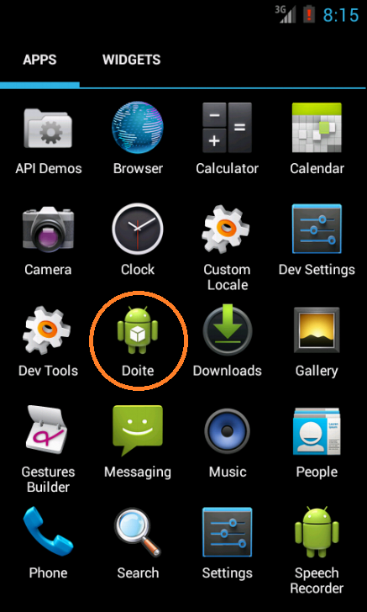

# 3 基本功能

## 3.1 编辑任务

### 3.1.1 新建任务

点击右上角“新建任务”按钮

设置事件名称、结束日期及时间，点击保存即设置成功

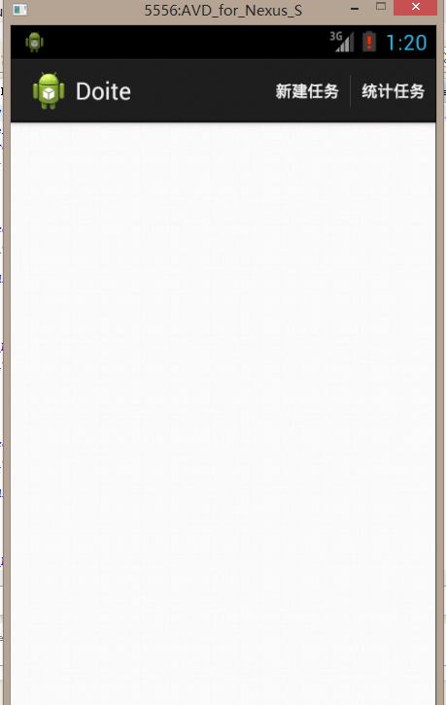 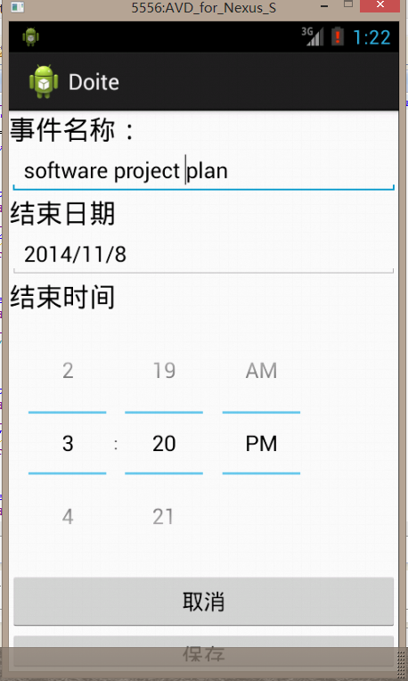

### 3.1.2 修改任务

长按所要编辑的任务项，点击“编辑”，即可修改任务名称及时间

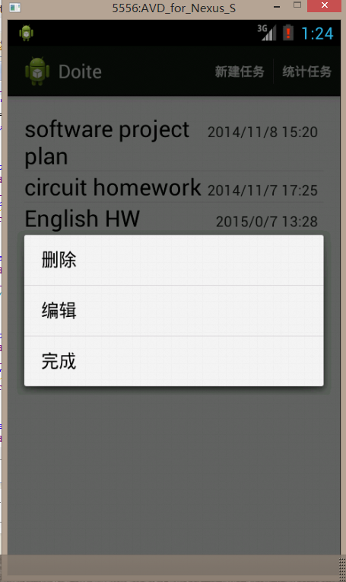 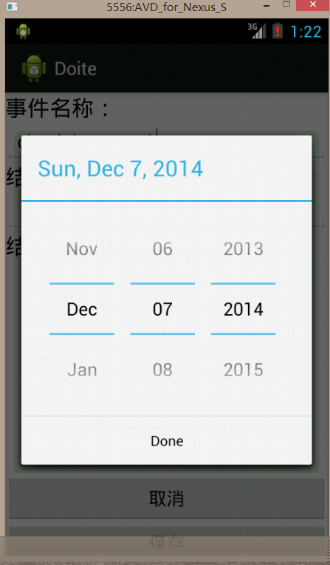

### 3.1.3 查看任务

a) 在手机悬浮框中显示当前待完成任务

b) app主页面查看任务列表

 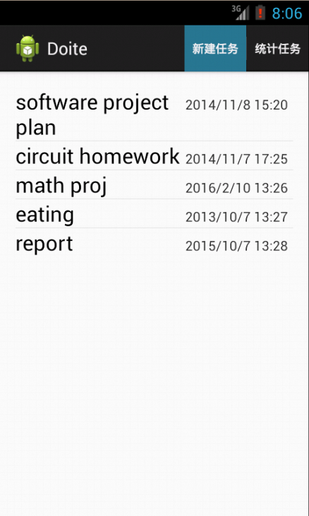

## 3.2 统计任务

点击主页面右上角“统计任务”，即出现当前任务列表中所有任务的完成率，效果如下图所示。

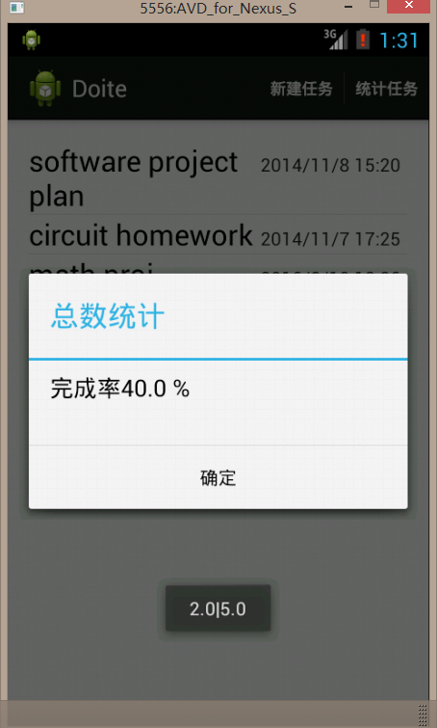

## 3.3 任务提醒

根据用户所设置的任务deadline时间，到指定时间会出现自动提醒消息